**Laporan 9**

**Praktikum Algoritma Pemrograman**

“Pointer”



**Dosen Pembimbing : Randi Proska Sandra, M. Sc**

**Disusun oleh :**

Nama : Dafin Surya

NIM : 23343032

**Prodi Informatika**

**Departemen Elektronika**

**Universitas Negeri Padang**

**1. Buat program dengan menggunakan pointer sehingga menghasilkan keluaran**

**sebagai berikut:**

**D**

**ND**

**AND**

**LAND**

**RLAND**

**ORLAND**

**BORLAND**

=> **Source Code**

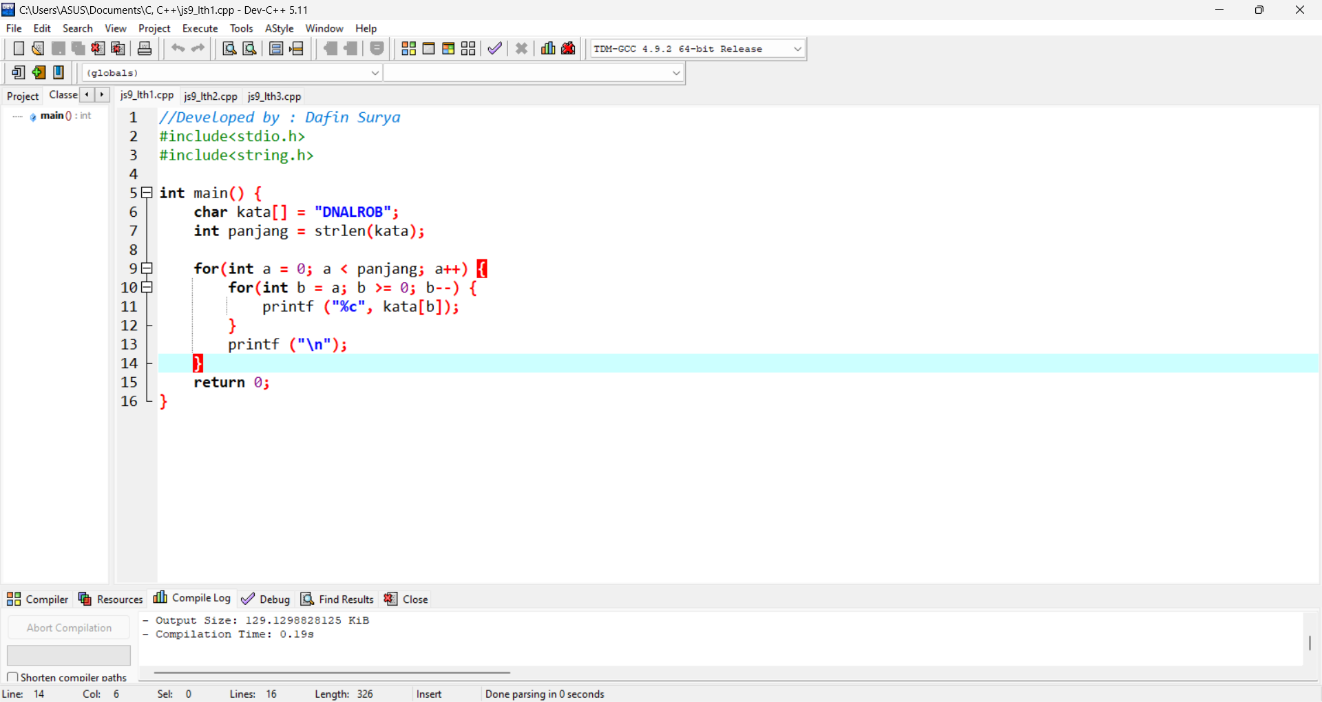

=> **Screenshot Hasil Program**

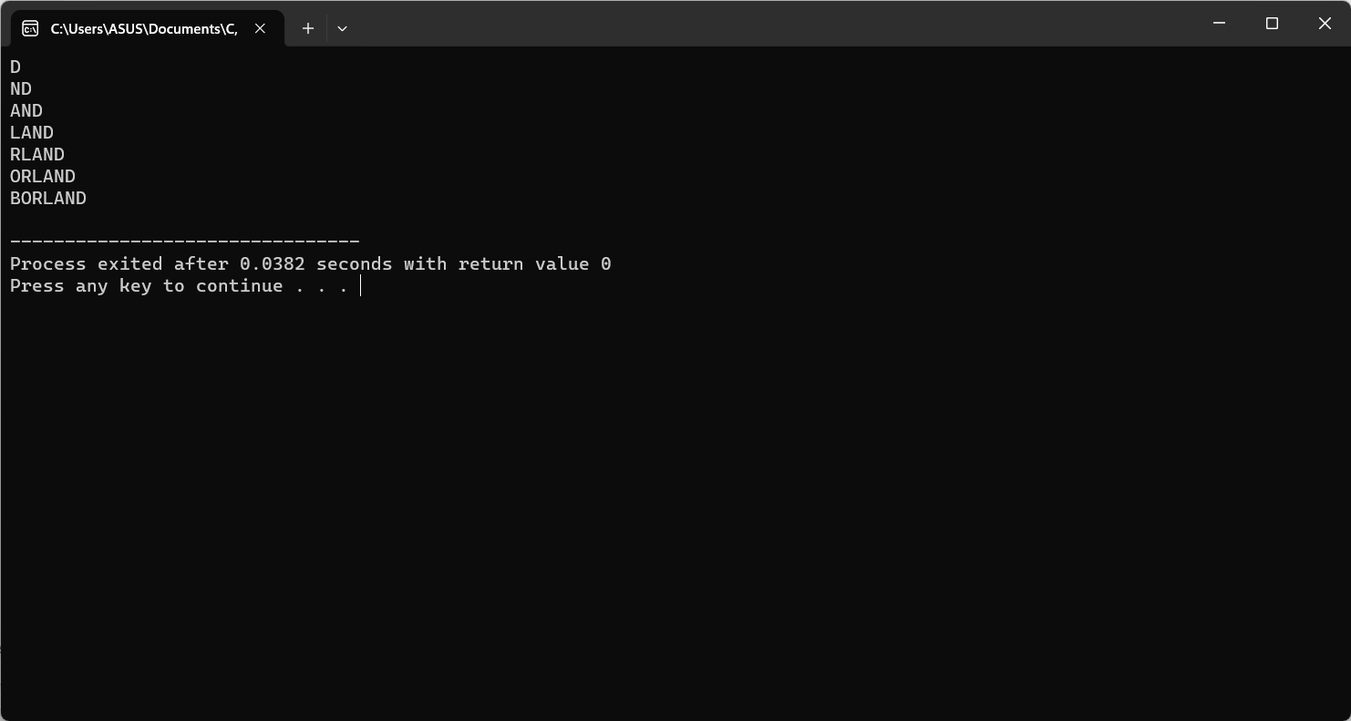

**2. Buat program untuk menampilkan kalimat terbalik dari suatu kalimat yang**

**diinputkan.**

**Misal:**

**Kalimat Masukan : HELLO**

**Kebalikannya : OLLEH**

**Algorithm & Programming**

=> **Source Code**

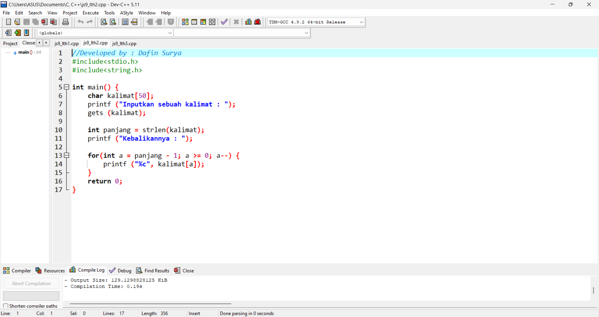

=> **Screenshot Hasil Program**

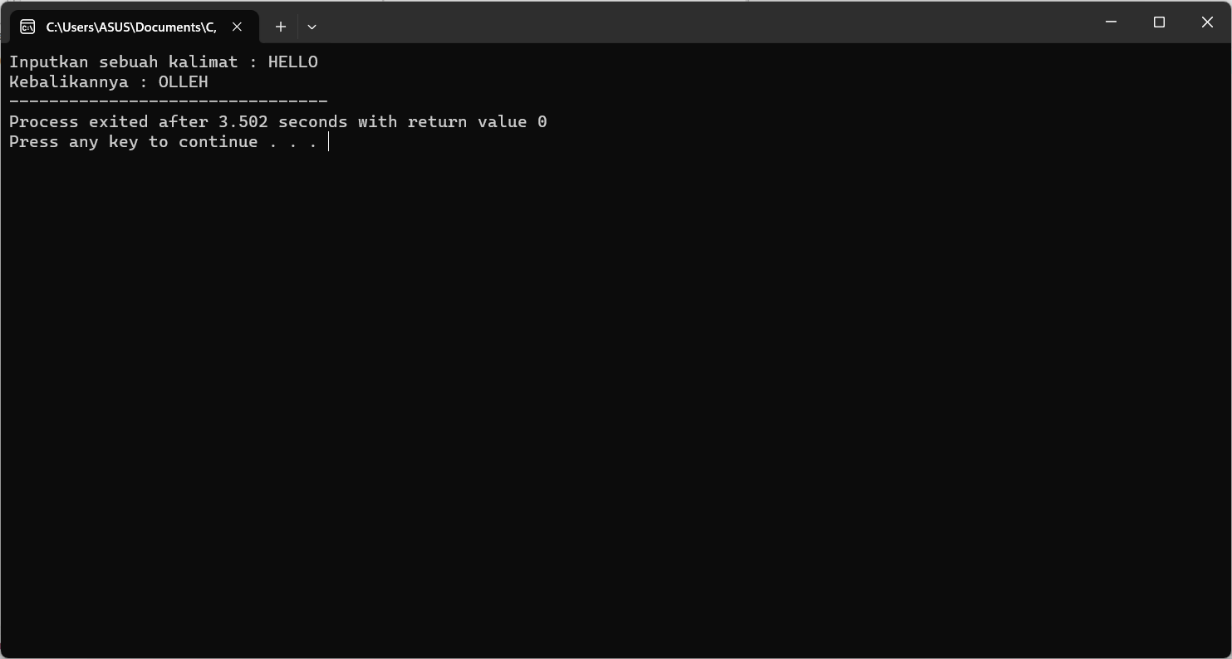

**3. Buatlah program untuk menjawab pertanyaan berikut:**

**A. Lesley = 57082**

**Layla = Lesley**

**Balmond = Layla + 1**

**a) Berapakah nilai Layla?**

**b) Berapakah nilai Balmond?**

**B. Lesley = 57082**

**Layla = &Lesley**

**Balmond = *Layla + 1**

**a) Berapakah nilai Layla?**

**b) Berapakah nilai Balmond?**

=> **Source Code**

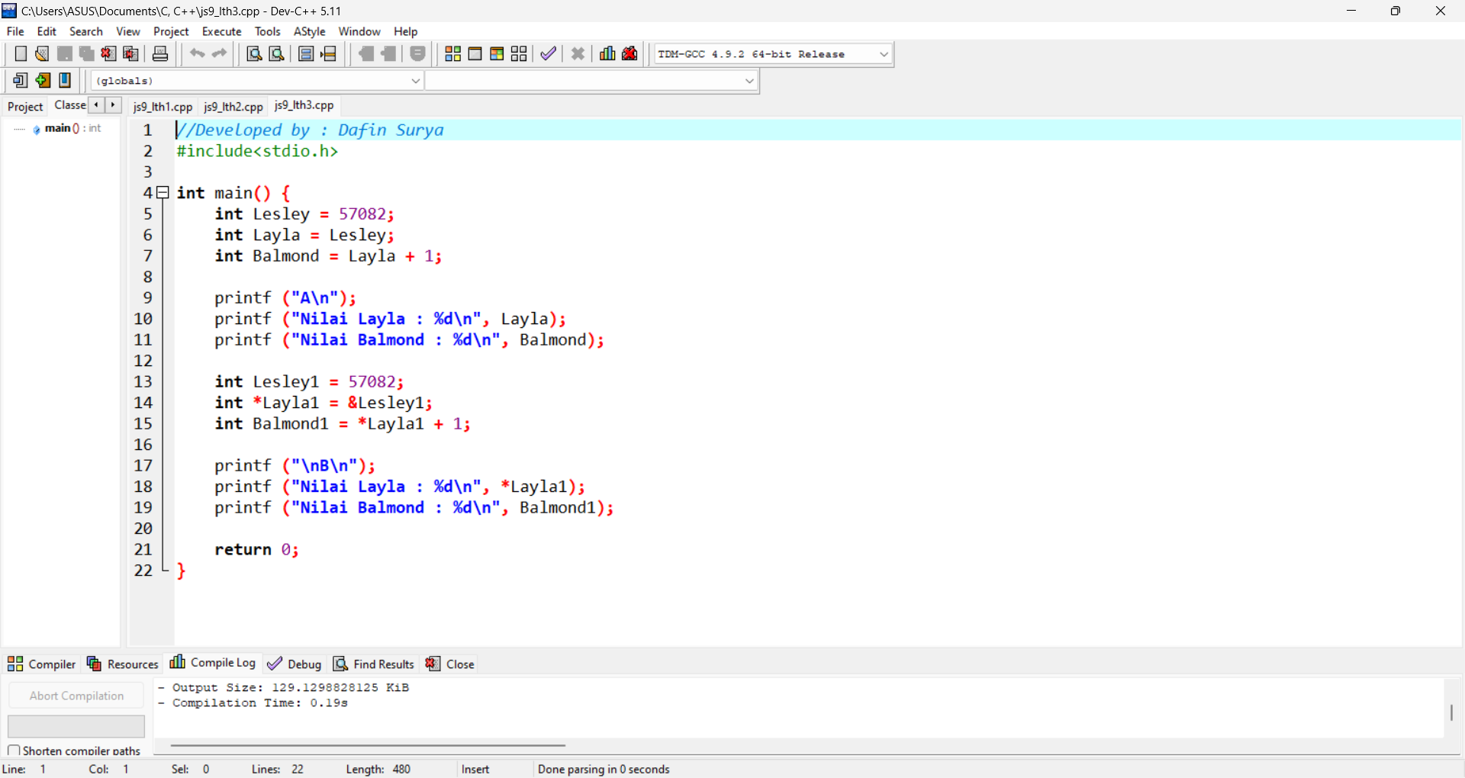

=> **Screenshot Hasil Program**

